BÀI TUYÊN TRUYỀN PHÒNG, CHỐNG BỆNH TAY, CHÂN, MIỆNG TRONG TRƯỜNG MẦM NON
Bệnh Tay - Chân - Miệng (TCM) là bệnh truyền nhiễm cấp tính do virus đường ruột (Enterovirus) gây ra, thường gặp nhất là Coxsackievirus A16 và Enterovirus 71 (EV71).
Bệnh lây lan nhanh, đặc biệt trong môi trường tập thể như trường mầm non, nơi các bé thường xuyên vui chơi, ăn ngủ và tiếp xúc gần nhau.
Theo khuyến cáo của Bộ Y tế, bệnh Tay - Chân - Miệng thường xảy ra quanh năm, nhưng bùng phát mạnh vào 2 thời điểm:
- Từ tháng 3 đến tháng 5 (mùa xuân - hè)
- Từ tháng 9 đến tháng 11 (mùa thu - đông)
Nếu không được phát hiện và xử lý kịp thời, bệnh có thể gây ra biến chứng nguy hiểm về thần kinh, tim mạch và hô hấp, đe dọa đến tính mạng của trẻ.
Chính vì vậy, việc tăng cường tuyên truyền, phòng chống bệnh Tay - Chân - Miệng trong các cơ sở mầm non là nhiệm vụ rất quan trọng và cấp thiết hiện nay.
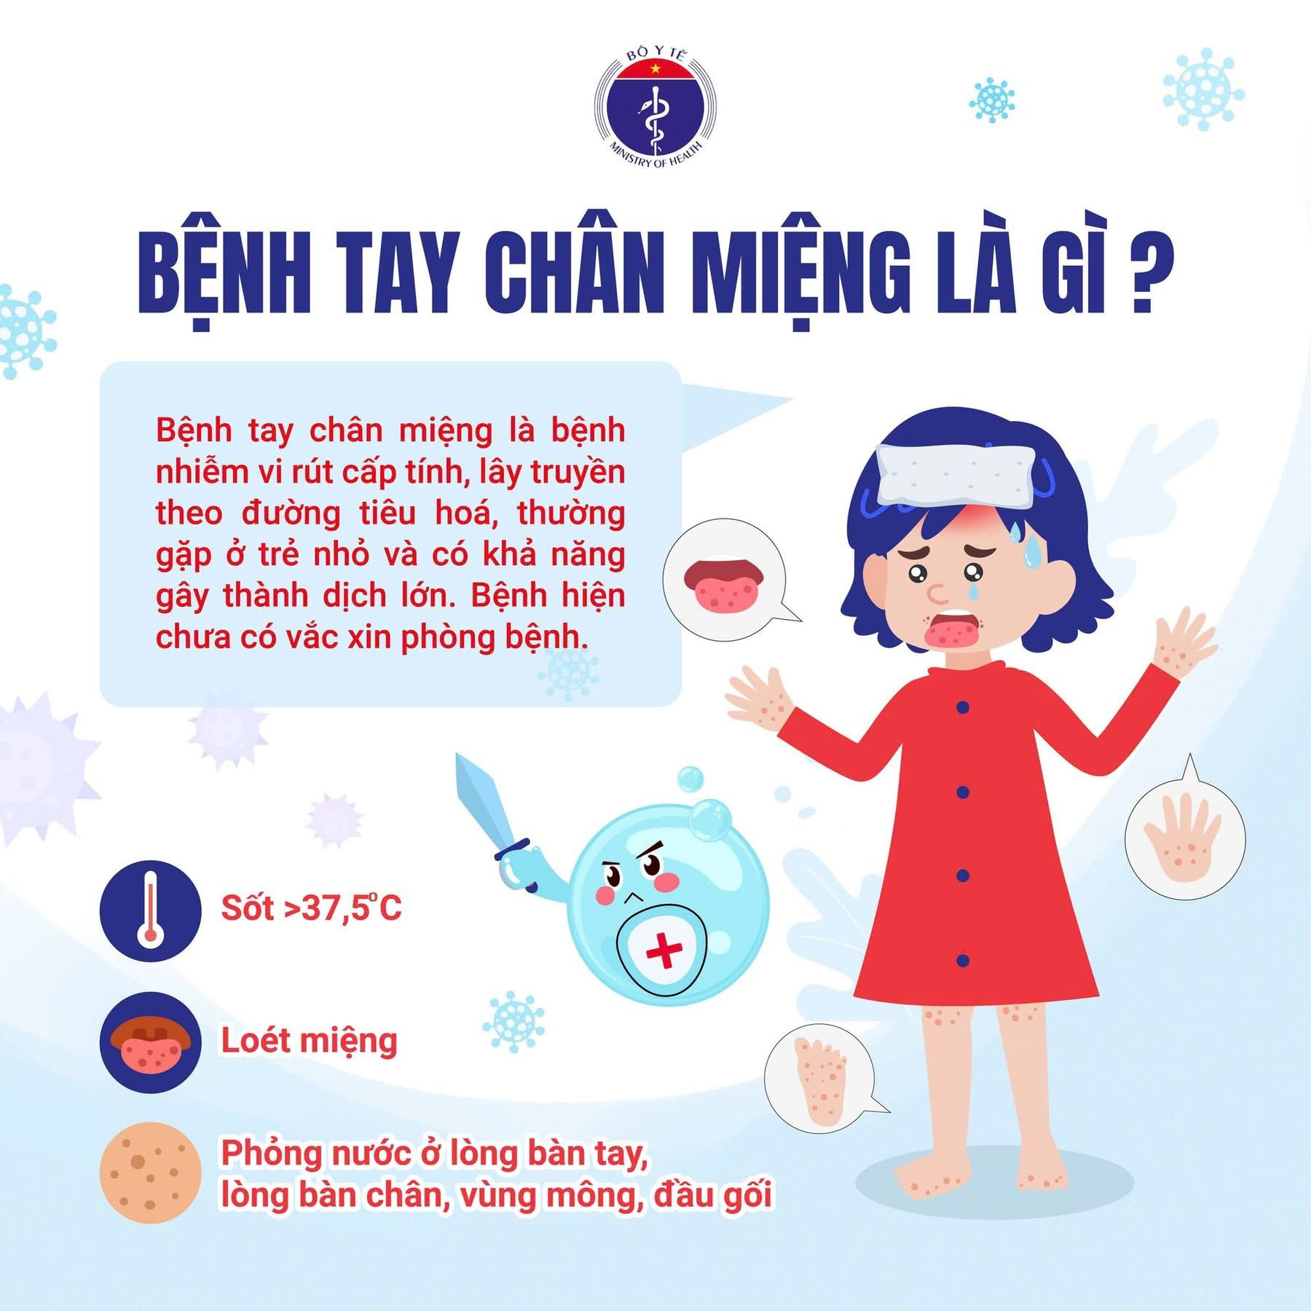

I. NGUYÊN NHÂN VÀ ĐƯỜNG LÂY TRUYỀN
1. Nguyên nhân gây bệnh:
Bệnh do virus đường ruột nhóm Enterovirus gây nên. Mầm bệnh tồn tại trong:
- Dịch tiết mũi họng (nước bọt, đờm, dịch mũi)
- Bóng nước trên da; Phân của trẻ bị bệnh
2. Đường lây truyền:
- Lây qua tiếp xúc trực tiếp với dịch tiết từ trẻ bệnh (ho, hắt hơi, nước bọt).
- Lây qua đường tiêu hóa (miệng - phân) do tay bẩn, đồ chơi, vật dụng bị nhiễm virus
- Lây qua bề mặt môi trường bị ô nhiễm như bàn ghế, sàn nhà, tay nắm cửa, ly chén, khăn, gối, chiếu,...
- Virus có thể tồn tại trong phân nhiều tuần sau khi trẻ đã khỏi bệnh, nên việc vệ sinh đúng cách luôn phải được duy trì thường xuyên.

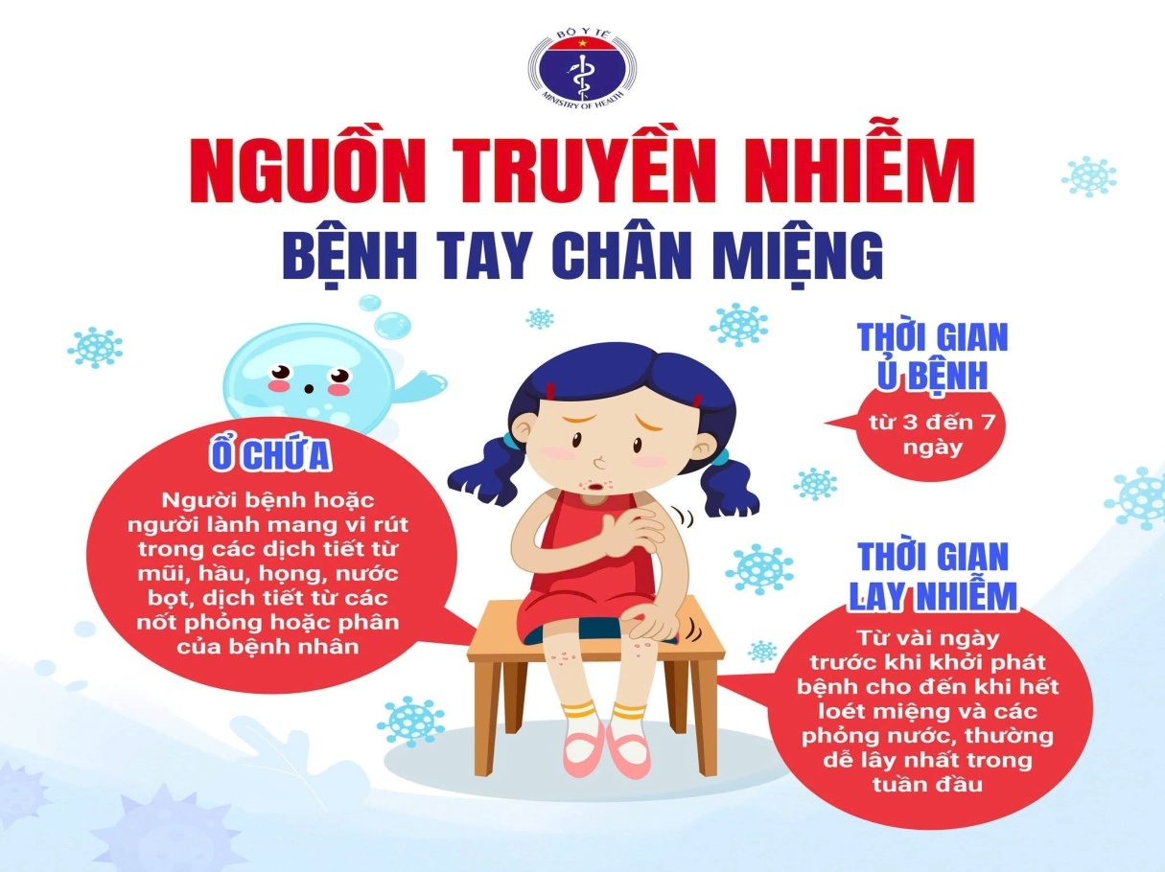
II. TRIỆU CHỨNG NHẬN BIẾT
Phụ huynh và giáo viên cần chú ý phát hiện những dấu hiệu sớm sau đây:
1. Giai đoạn khởi phát (1-2 ngày đầu):
- Sốt nhẹ hoặc sốt cao.
- Mệt mỏi, chán ăn, đau họng, chảy nước miếng nhiều.
- Một số trẻ nôn ói, tiêu chảy nhẹ.
2. Giai đoạn toàn phát (3-10 ngày):
- Nổi bóng nước nhỏ ở niêm mạc miệng (trong má, lợi, lưỡi, vòm họng), khiến trẻ đau, khó ăn uống.
- Xuất hiện hồng ban hoặc mụn nước ở lòng bàn tay, bàn chân, đầu gối, mông.
- Trẻ quấy khóc, ngủ ít, biếng ăn.
3. Dấu hiệu nặng cần đưa trẻ đi viện ngay:
- Sốt cao ≥ 39°C, khó hạ.
- Giật mình, run tay chân, đi loạng choạng.
- Thở mệt, tím tái, lơ mơ, ngủ li bì.

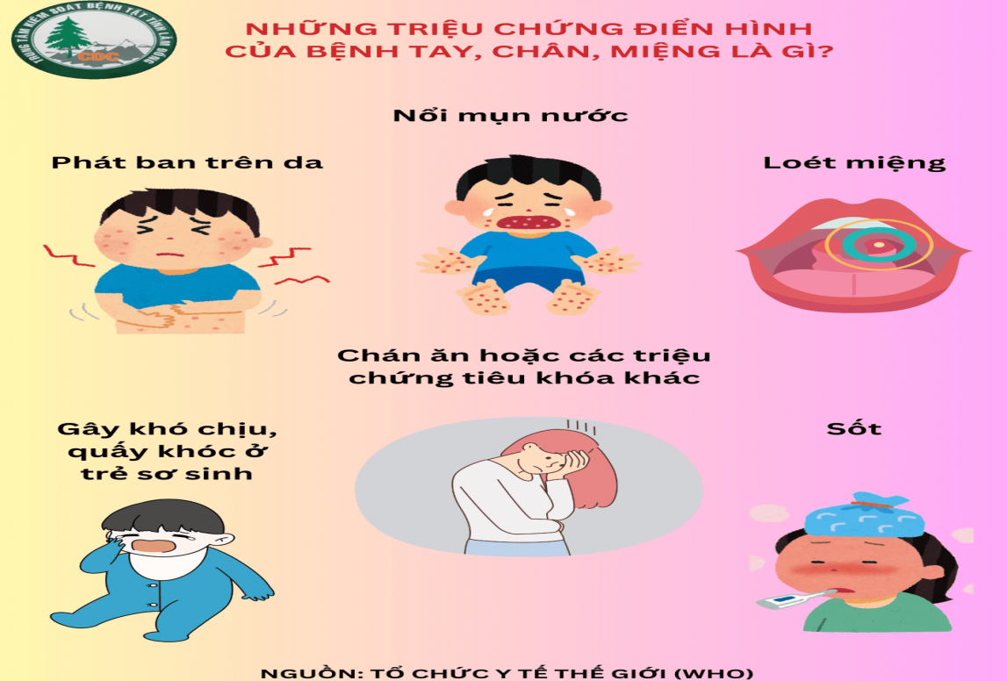

III. CÁC BIỆN PHÁP PHÒNG CHỐNG
1. Đối với nhà trường
- Thực hiện nghiêm túc vệ sinh môi trường, khử khuẩn toàn bộ khuôn viên lớp học, nhà vệ sinh, đồ chơi, tay nắm cửa, tay vịn cầu thang… bằng dung dịch Cloramin B 0,5% ít nhất 1-2 lần/tuần.
- Đảm bảo nước sạch, xà phòng rửa tay, dung dịch sát khuẩn tại tất cả các lớp.
- Theo dõi sức khỏe trẻ hằng ngày, đặc biệt trong mùa dịch; nếu phát hiện trẻ có biểu hiện nghi ngờ, phải cách ly ngay, thông báo phụ huynh và trạm y tế xã/phường.
- Phối hợp cùng phụ huynh tuyên truyền, cập nhật thông tin về dịch bệnh, hướng dẫn chăm sóc trẻ đúng cách.
2. Đối với giáo viên
- Hướng dẫn trẻ rửa tay bằng xà phòng dưới vòi nước chảy theo 6 bước, đặc biệt trước khi ăn, sau khi đi vệ sinh và sau khi chơi đồ chơi.
- Nhắc trẻ không mút tay, không ngậm đồ chơi, không uống chung cốc, dùng chung khăn.
- Giữ lớp học thông thoáng, đủ ánh sáng, lau sàn, bàn ghế, đồ chơi mỗi ngày bằng dung dịch sát khuẩn.
- Khi thấy trẻ có dấu hiệu nghi ngờ, báo ngay cho nhân viên y tế để xử lý kịp thời, không giấu bệnh.
3. Đối với phụ huynh
- Giữ gìn vệ sinh cá nhân và môi trường sống của trẻ: tắm rửa, thay quần áo sạch mỗi ngày, cắt móng tay ngắn.
- Cho trẻ ăn chín, uống sôi, không cho trẻ ăn thức ăn để lâu, ôi thiu.
- Rèn cho trẻ thói quen rửa tay thường xuyên bằng xà phòng.
- Khi trẻ ốm, sốt, nổi mụn nước, cần cho trẻ nghỉ học ngay, không tự điều trị tại nhà mà đưa đến cơ sở y tế để khám và theo dõi.
- Không cho trẻ đến lớp quá sớm sau khi khỏi bệnh, cần nghỉ ít nhất 10–14 ngày để đảm bảo an toàn, tránh lây lan cho các bạn khác.
IV. CHĂM SÓC TRẺ MẮC BỆNH TẠI NHÀ
- Cho trẻ nghỉ ngơi tại phòng riêng, thoáng mát, tránh gió lùa.
- Vệ sinh thân thể hằng ngày bằng nước sạch, lau khô nhẹ nhàng.
- Cho trẻ ăn thức ăn mềm, nguội, dễ tiêu hóa như cháo, súp, sữa; tránh đồ cay, nóng, chua, mặn.
- Uống đủ nước, có thể cho uống oresol hoặc nước trái cây tươi.
- Theo dõi sát các dấu hiệu chuyển nặng (giật mình, thở nhanh, sốt cao, lừ đừ) và đưa đến bệnh viện ngay khi cần thiết.
V. THÔNG ĐIỆP TRUYỀN THÔNG
Rửa tay thường xuyên bằng xà phòng
Ăn chín - Uống sôi - Dụng cụ riêng biệt
Giữ vệ sinh lớp học và đồ chơi sạch sẽ
Cách ly khi trẻ có dấu hiệu bệnh
Phối hợp chặt chẽ giữa nhà trường - gia đình - y tế để bảo vệ sức khỏe trẻ em!
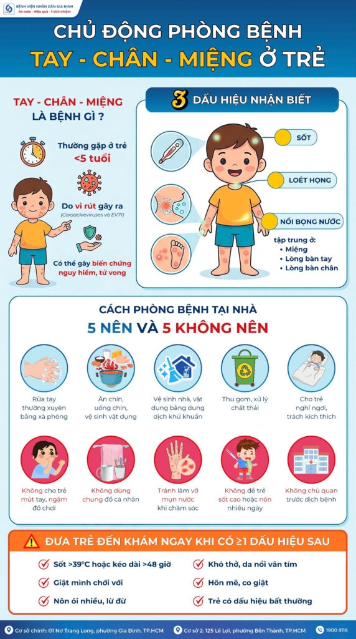
VI. KẾT LUẬN
Bệnh Tay - Chân - Miệng hoàn toàn có thể phòng tránh được nếu mọi người cùng nâng cao ý thức, thực hiện vệ sinh cá nhân và môi trường sạch sẽ, phát hiện sớm, xử lý đúng cách.
Nhân viên y tế Trường Mầm non Hợp Tiến luôn đồng hành cùng quý phụ huynh và giáo viên trong công tác phòng chống dịch bệnh, bảo vệ sức khỏe và sự phát triển toàn diện cho trẻ.

